№ | орган | Система органов | Функции системы органов
1 | 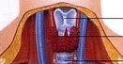  ?  гортань | дыхательная | Газообмен, голосообразование
2 | 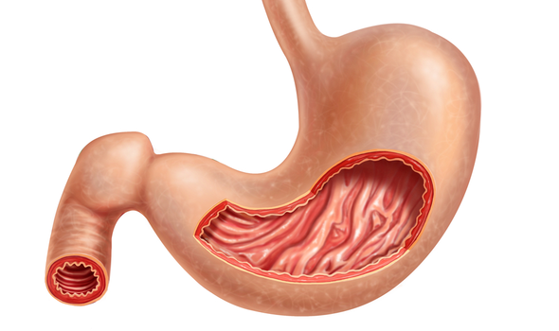  желудок | пищеварительная | Пищеварение, снабжение организма питательными элементами
3 | 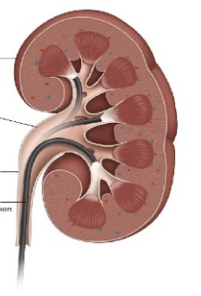 почки  ? | выделительная | Фильтрация крови, выделение избытков воды и др. веществ
4 | 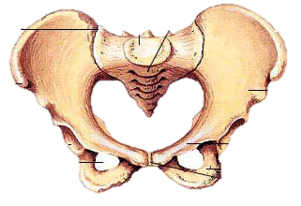  Кости таза: седалищные, лобковые, подвздошные (3б) | Опорно-двигательная | Опорная, двигательная, защитная ,кроветворная, форма тела
5 | ?  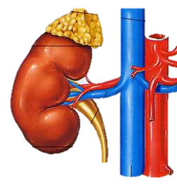  Надпочечник | эндокринная | Гуморальная регуляция
6 | 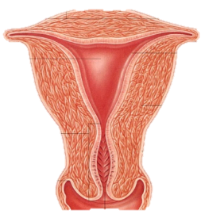  ?  матка | половая | Воспроизведение себе подобных
7 | 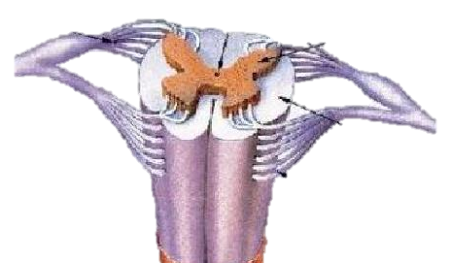  Спинной мозг | Нервная система | Нервная регуляция
8 | 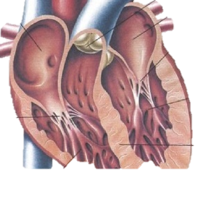сердце | Кровеносная система | Транспортная, защитная

№ | Вид ткани | Тип ткани | местонахождение
1 | 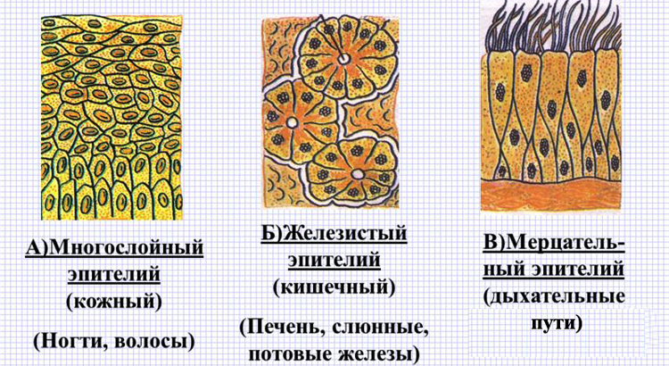  Многослойный эпителий | эпителиальная | Кожа, ногти, волосы
2 | 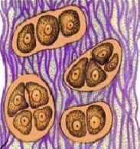  Хрящевая | соединительная | Соединения костей
3 | 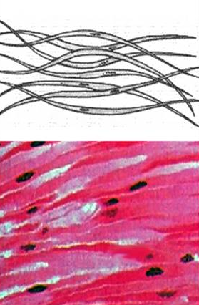  Гладкая мышечная | мышечная | Внутренние органы
4 | 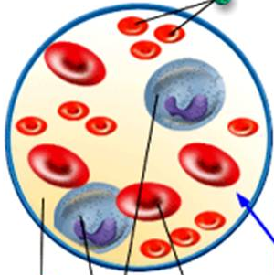  кровь | соединительная | Кровеносная система
5 | 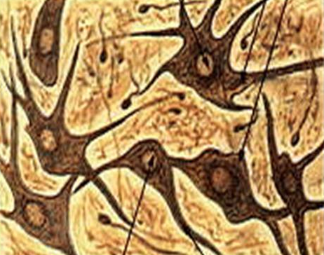  нервная | нервная | Нервная система
6 | Железистый эпителий | эпителиальная | Железы: слюнные, печень, поджелудочная и др

За каждый верный ответ 1 балл Орган- 24балла, ткани-18 баллов. Итого 42 балла
Определите орган, систему органов, функции системы органов (максимум 24 балла)
№ | орган | Система органов | Функции системы органов
1 | ?
2
3 | ?
4
5 | ?
6 | ?
7
8

Определите вид ткани, тип ткани, местоположение в организме (максимум 18 баллов)
№ | Вид ткани | Тип ткани | местонахождение
1
2
3
4
5
6

